PRACTICA 4: Filtros

En esta práctica vamos a diseñar varios filtros activos con el programa de FilterPro de Texas Instrument. Los filtros que vamos a diseñar son de Butterworth; el primero es un filtro paso alto, y el segundo un filtro paso banda.

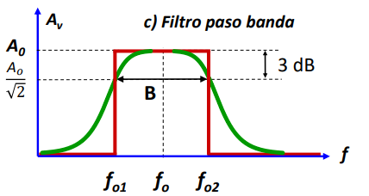

Filtro paso alto:

Este es el filtro paso alto, con una frecuencia inferior de corte de 4kHz.

Este es el esquemático del circuito a diseñar:

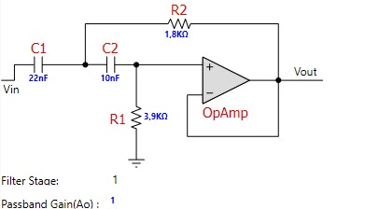

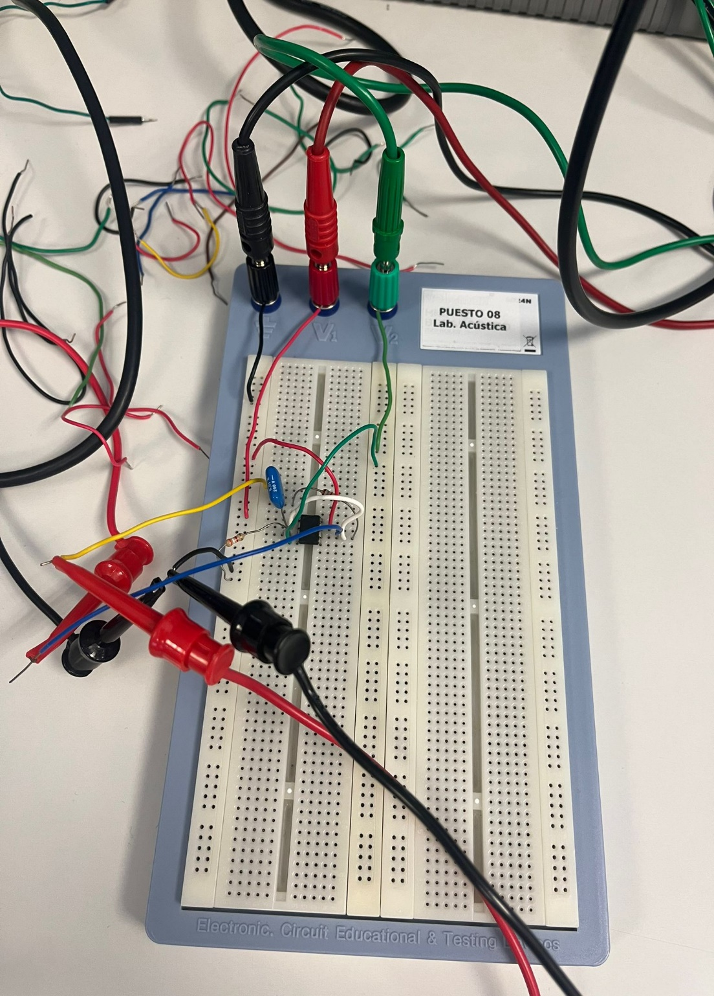Y el montaje que hicimos manualmente en la placa es el siguiente:

En el circuito de la foto no se aprecia bien el condensador de 22 nF pero se encuentra debajo de el de 10nF.

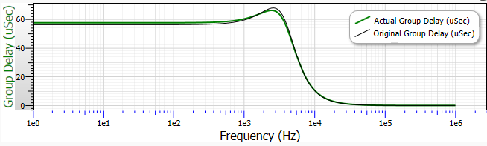

De esta manera nos tiene que salir y aquí esta su ganancia:

Hicimos el montaje del circuito y con el oscilador le insertamos una frecuencia de 4 kHz con un voltaje aproximado de entrada de 1V, por lo tanto a la salida, debido a que el filtro se atenuaban 3dBs a la salida se aprecian 0.72 V pico-pico. En la siguiente imagen se puede apreciar el resultado en el osciloscopio:

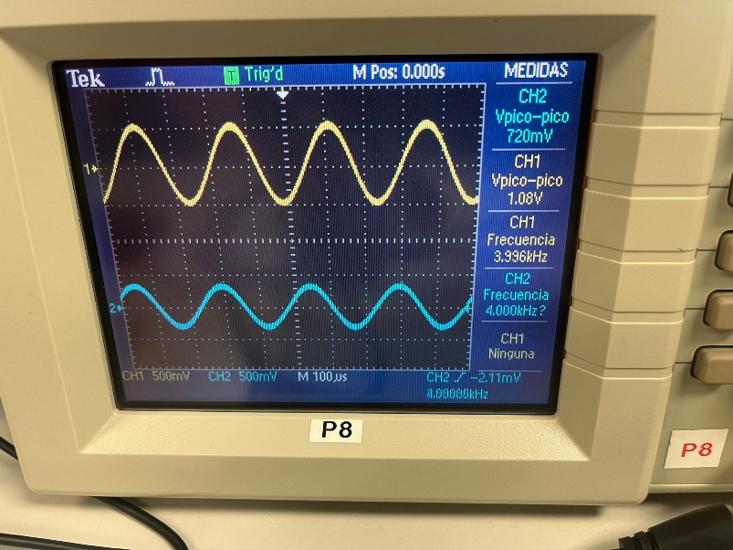

Como se puede apreciar en la imagen a una frecuencia de 5 kHz, entramos dentro de la banda de paso y ya no existe casi atenuación a la salida.

Posteriormente fuimos tomando valores y sacamos nuestra propia gráfica en Matlab:

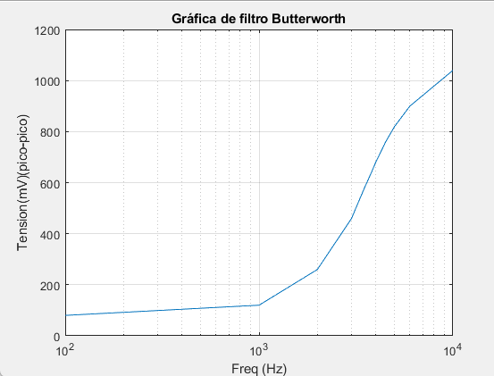

Filtro paso banda:

El segundo filtro, también de Butterworth, es un filtro paso banda. Nosotros lo hicimos con una frecuencia central de 4.5 kHz y un ancho de banda de 900 Hz. El ancho de banda se calcula mediante el factor de calidad. BW=f0/Q , en nuestro caso la Q valía 5.

Este es el circuito que teníamos que montar, a continuación se muestra el que montamos.

Gráfica de la frecuencia

Gráfica de la ganancia

Después de realizar el montaje obtuvimos el siguiente resultado en el osciloscopio:

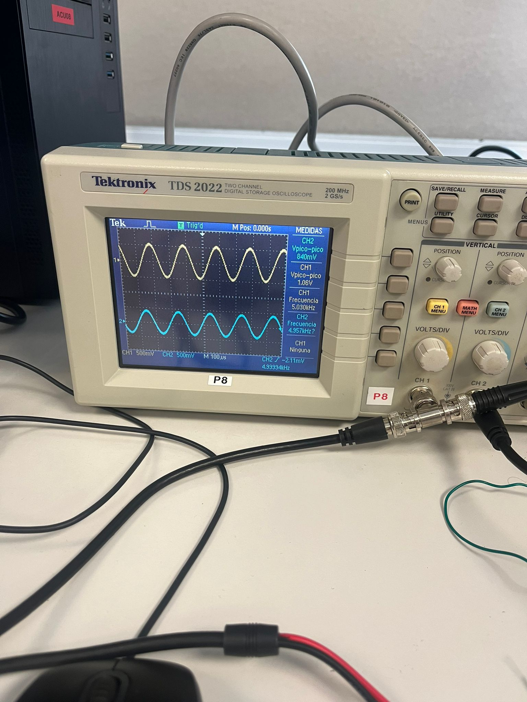

Se puede interpretar que a una frecuencia central de 4.5 kHz existe un desplazamiento hasta los 5 kHz debido a las tolerancias del circuito.

Una vez montado el circuito y tomados los resultados fuimos sacando valores para hacer nuestra propia gráfica en Matlab:

Conclusiones:

Actualmente con las nuevas tecnologías existen muchos programas que te diseñan los filtros en cuestión de segundos y de manera automática. Es necesario saber la parte teórica para tener idea de lo que se está haciendo, pero a nivel de cálculo se hace a ordenador. Con esta práctica hemos aprendido a diseñar filtros de manera muy cómoda, con esto ahorraremos más tiempo en la elaboración de futuros proyectos.